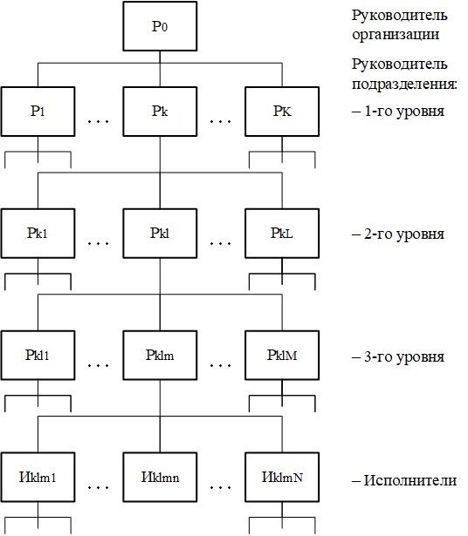

Рис. 8.6.2.2. (8.1.4.9.) Линейная оргструктура управления

– звено оргструктуры или оргячейки

– вертикальные связи (отношения)